*****:*

*CAS USER  :*

**MODIFICATION DES DIAGRAMES DE CAS D’UTILISATION**

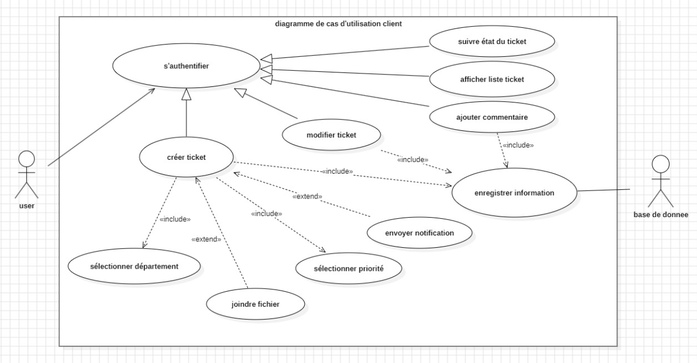

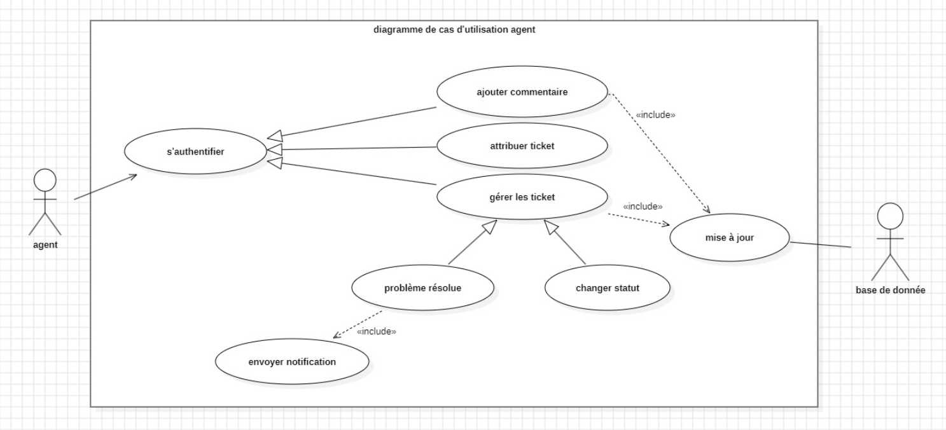

*CAS AGENT  :*

*CAS ADMIN  :*

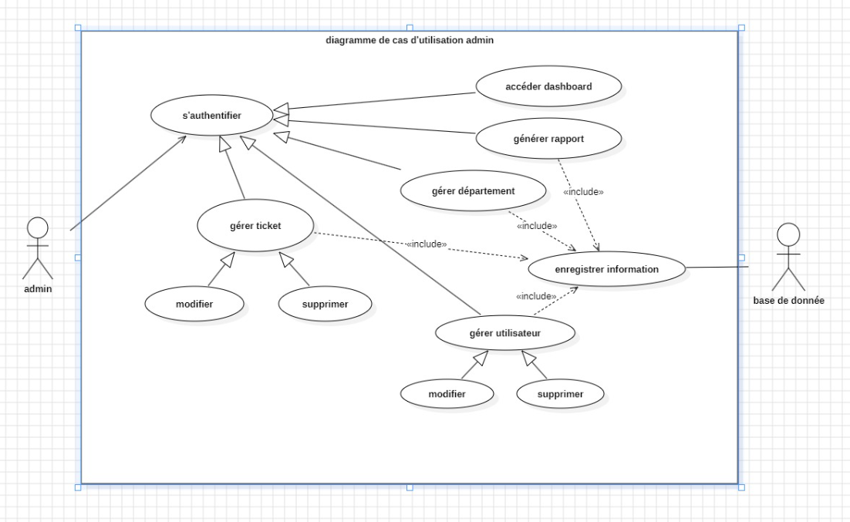

**DIAGRAME DE CAS D’UTILISATION**

